Влияние циклотронной эффективной массы на температурную зависимость плотности энергетических состояний
Эркабоев Улугбек Иноятиллаевич¹, Косимова Мамура Одилжановна²
¹Старший научный сотрудник исследователь
Физико-технический институт НПО «Физика-Солнце» АНРУз, Ташкент, Узбекистан
E–mail: Erkaboev1983@mail.ru
²Старший преподаватель, Наманганский инженерно-педагогический институт кафедры физики, Наманган, Узбекистан
В сильном магнитном поле сплошной спектр энергетических состояний сильно деформируется и превращается в осциллирующие линии. С повышением температуры дискретные уровни смываются, и плотности энергетических состояний превращаются в сплошной спектр. В эксперименте, плотности состояний зависит от энергии, температуры, от эффективной массы. Эффективная масса зависит от энергии, $ω_{с}$ зависит от эффективной массы. Таким образом, с ростом энергии меняется расстояние между пиками.
При постоянной эффективной массе (параболическая зона) зависимость плотности состояний от энергии имеет вид . Если с ростом энергии электронов увеличивается эффективная масса электронов, уменьшается расстояние между уровнями Ландау, кривая плотности состояний перемещается в строну больших значений плотности состояний и перемещается вверх по оси плотности состояний. Наоборот, если $m(E)$ уменьшается с ростом энергии, кривая плотности состояний перемещается вниз по энергии вдоль оси плотности состояний [2].
В работе [1] определена эффективная масса электронов в полупроводниках n-InAs при энергиях, не равных энергии Фермии, по температурной зависимости амплитуды осцилляций туннельной проводимости в сильном магнитном поле. На рис.1 приведена зависимость эффективной массы в n-InAs от энергии из работы [1]. Используя данные рис.1 можно вычислять изменения эффективной массы на температурную зависимость плотности энергетических состояний в сильном магнитном поле. На рис.2 приведен график температурной зависимости плотности энергетических состояний для InAs с учетом изменения эффективной массы. Из рис.2 видно, что изменения эффективной массы с энергией может сильно повлиять на температурную зависимость плотности энергетических состояний в квантующем магнитном поле.
 | 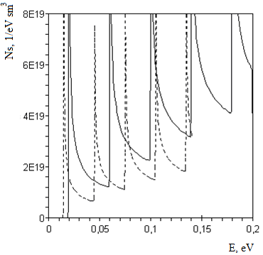
Рис.1. Зависимость эффективной массы в n-InAs от энергии [1]. | Рис.2. Температурная зависимость плотности энергетических состояний при T=5K, Н=50кЭ, ____ для $m^{}=\text{соnst}$, - - - для $m^{}=m(Е)$.
Литературы:
- Л.П.Зверев, В.В.Кружаев, Г.М.Миньков, О.Э.Рут. Письма в ЖЭТФ, 31, 169 (1980).
- G.Gulyamov, U.I.Erkabaev, N.Yu.Sharibaev. Electronic properties of semiconductors, 48, 1287 (2014).

